# C:\Users\user\Desktop\логотип.pngC:\Users\user\Desktop\light-abstract-wide-wallpaper-1920x1200-009.jpg

# Отчет о деятельности государственного архива Восточно-Казахстанской области и его филиалов по вопросам оказания государственной услуги за 2017 год

# C:\Users\user\Desktop\9001-25951.jpg

**Всего 33 575**

# Продвижение электронных услуг

### Для увеличения доли оказания государственной услуги через ПЭП

### для услугополучателей создан уголок самообслуживания.

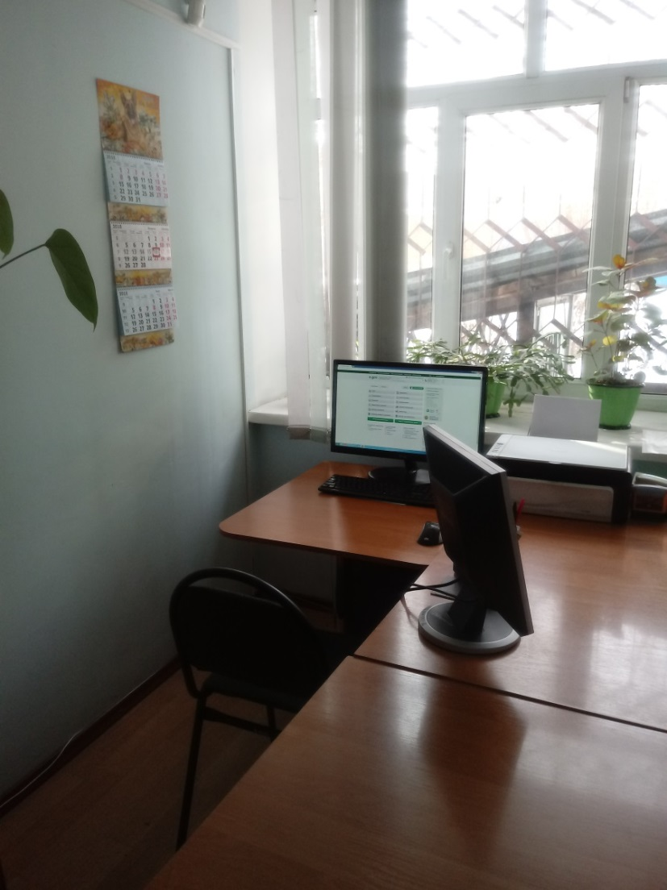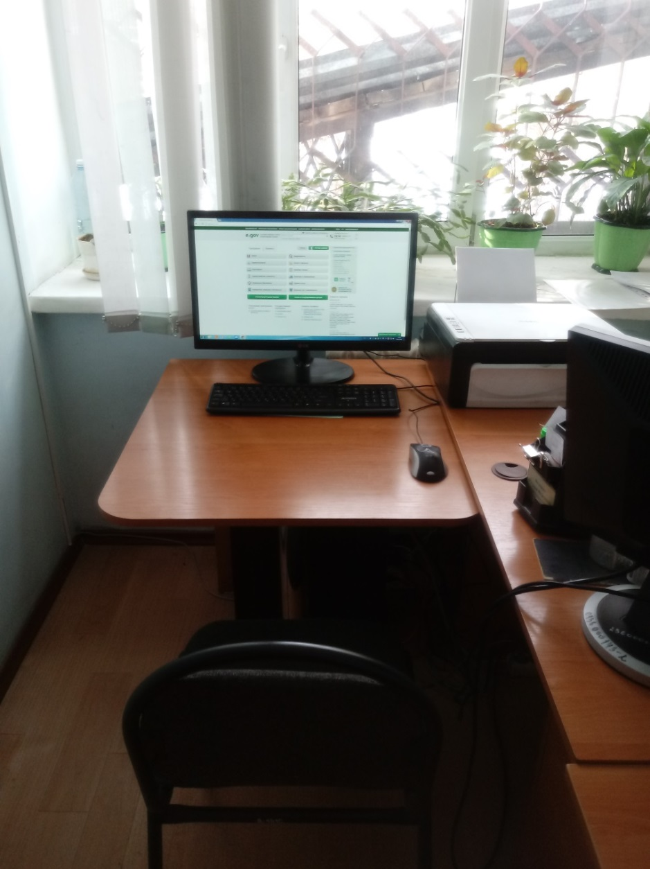

**В целях информированности населения распространялись памятки об оказании госуслуг через ПЭП, ЦОН и виртуальную приемную сайта «Государственный архив Восточно-Казахстанской области и его филиалы»**

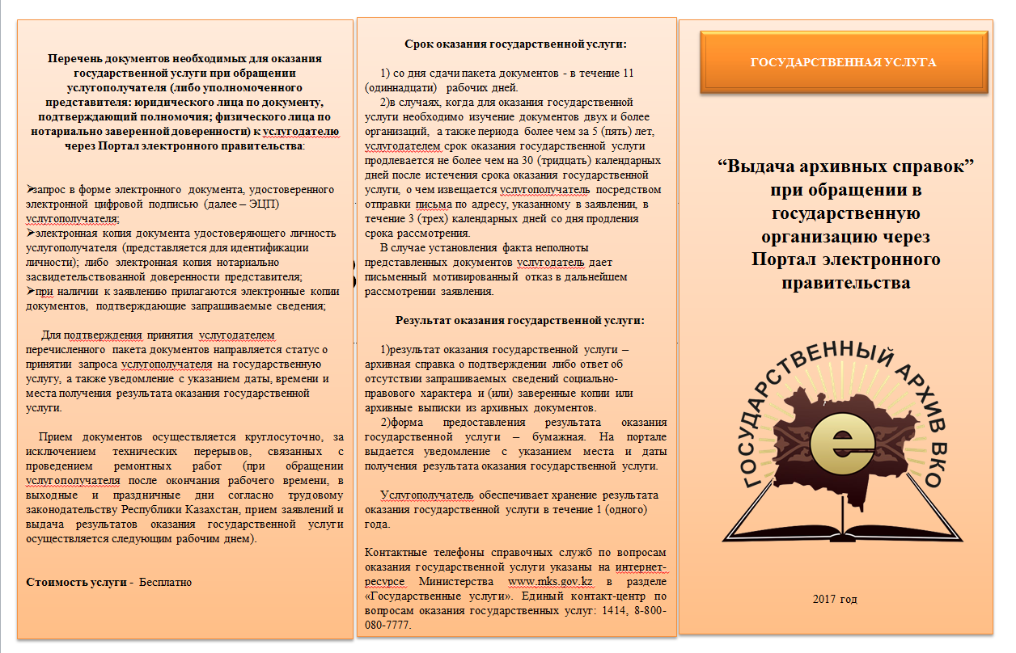

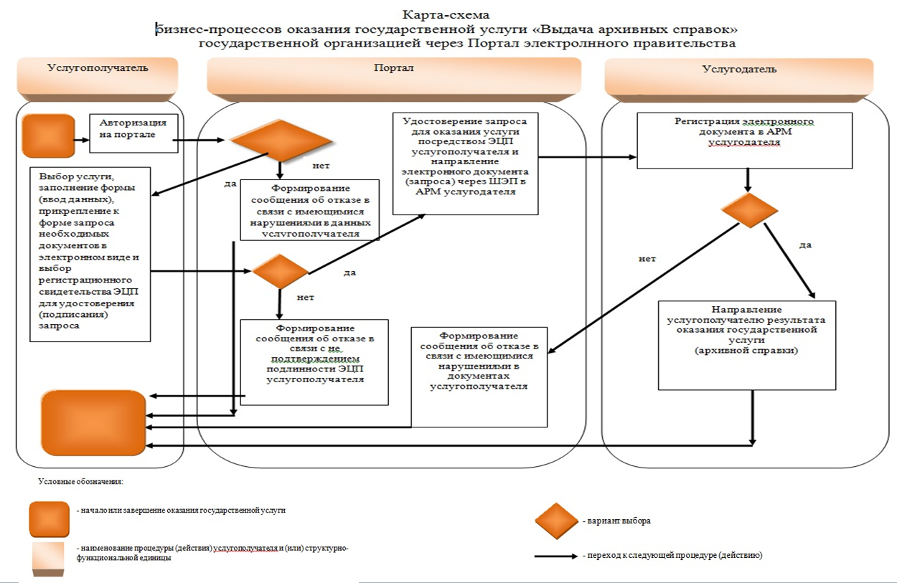



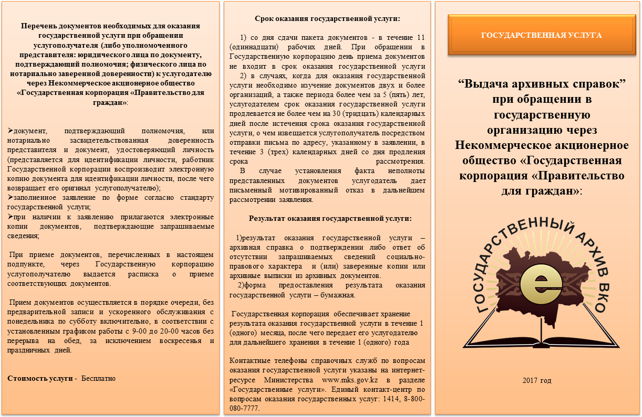

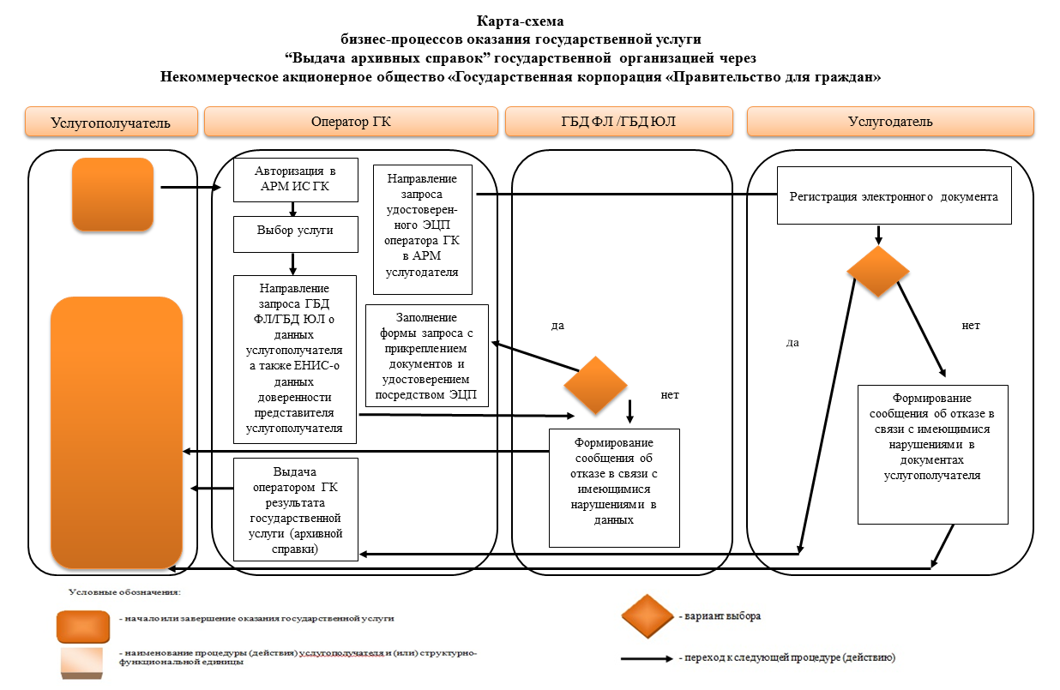

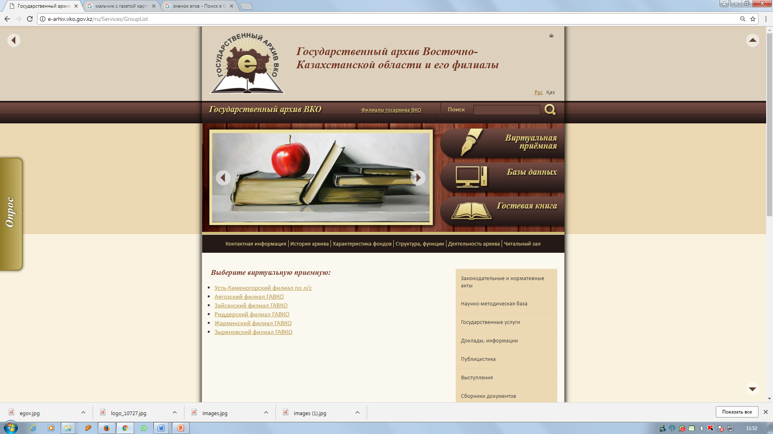

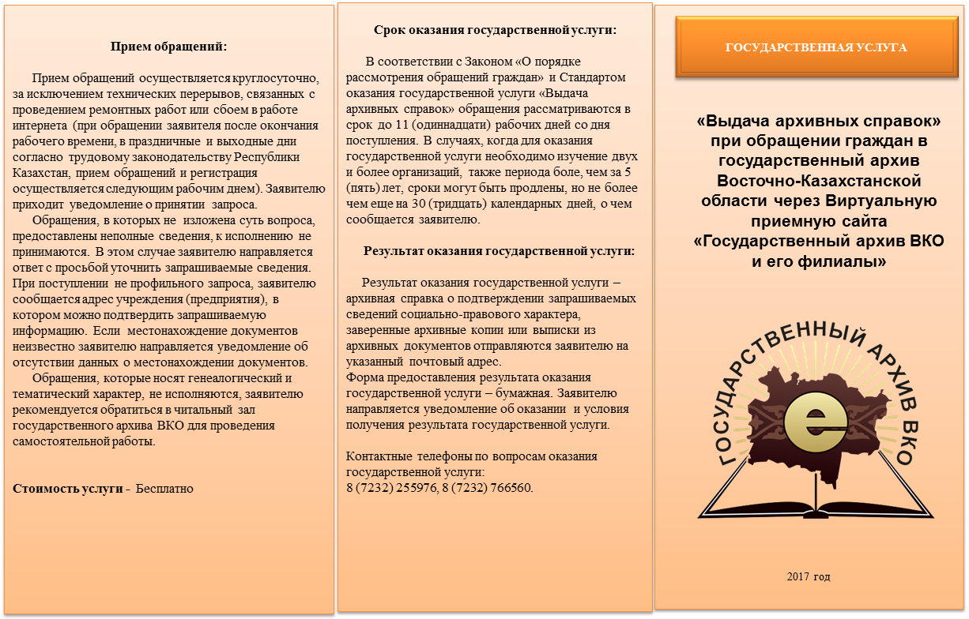

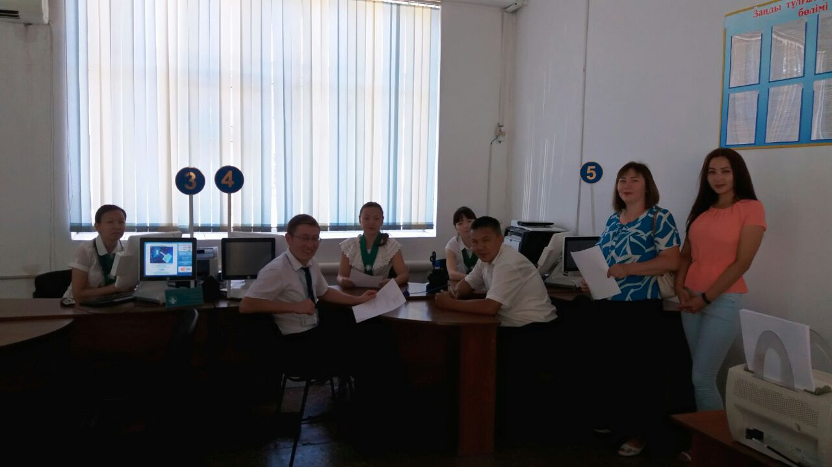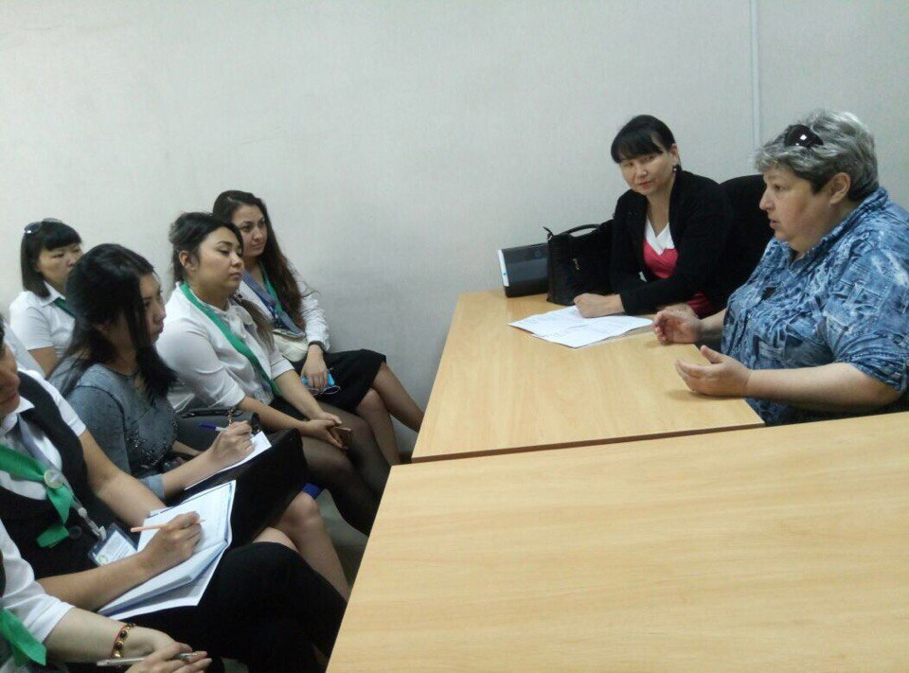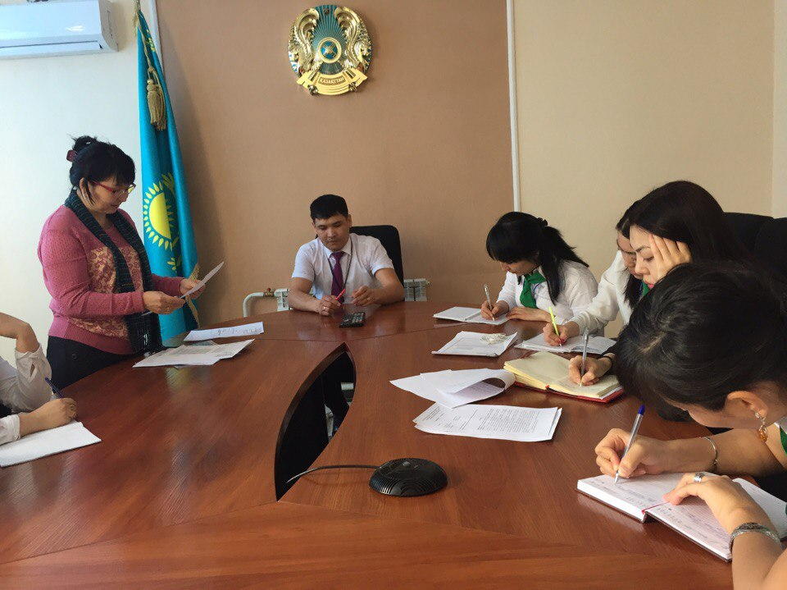

**В целях своевременного и качественного оказания государственной услуги**

**«Выдача архивных справок» сотрудниками госархива и его филиалами проводились круглые столы и семинары для операторов ЦОН.**